

PayPalとはインターネットでのクレジットカード利用時に

カード番号を入力したくない場合PayPalにカード支払いを

することで代わりに取引してくれるサービスです

コンテンツとしてはPayPalはログイン制のサービスで

アカウント登録ログインクレジットカード登録を

することでサービスを受けることができます

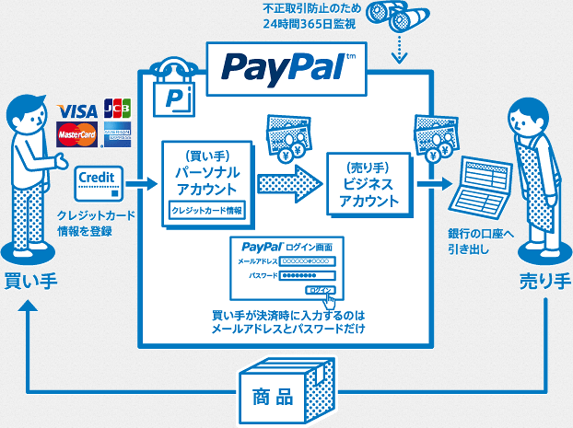

株式会社　闇

このサイトはホラーの最新技術を取り入れて活動している

企業のサイトでページには高度なホラー技術が取り入れ

られています。

<http://death.co.jp/ja/pc/>

